Bestellformular / Order form L I F T B O Y Datum / Date:
Kunde / Client Lieferadresse / Delivery address |  |  |  |  |  |  |  |  |  | Lieferant / Supplier
Lehner Lifttechnik GmbH
A – 4724 Neukirchen am Walde, Salling 8
Tel.: +43.7278.3514.15,
Fax: +43.7278.3514.12
Mobil: +43.664.3526190
E-mail: office.lehner@gmx.at
Web: www.lehner-lifttechnik.at
Auftrag
Order
Liftboy Typ  Type of Liftboy | Typ 1 / Type 1  (595mm – 180kg) |  |  |  | Typ 2 / Type 2  (830mm – 300kg) |  |  |  |  |  | Typ 3 / Type 3  (970mm – 240kg)
Auffahrrampe  Loading ramp | Elektrisch / Fully automatic  Manuell / Manual |  |  |  |  | Standort  Location |  |  |  |  | Innenbereich / Indoors  Außenbereich / Outdoors
Farbe  Colour | RAL 7035 standard  Spezial / Special RAL |  |  |  |  | Förderhöhe  Lifting height |  |  |  |  | mm
Seitliche obere Ausfahrt  Side exit on upper level | 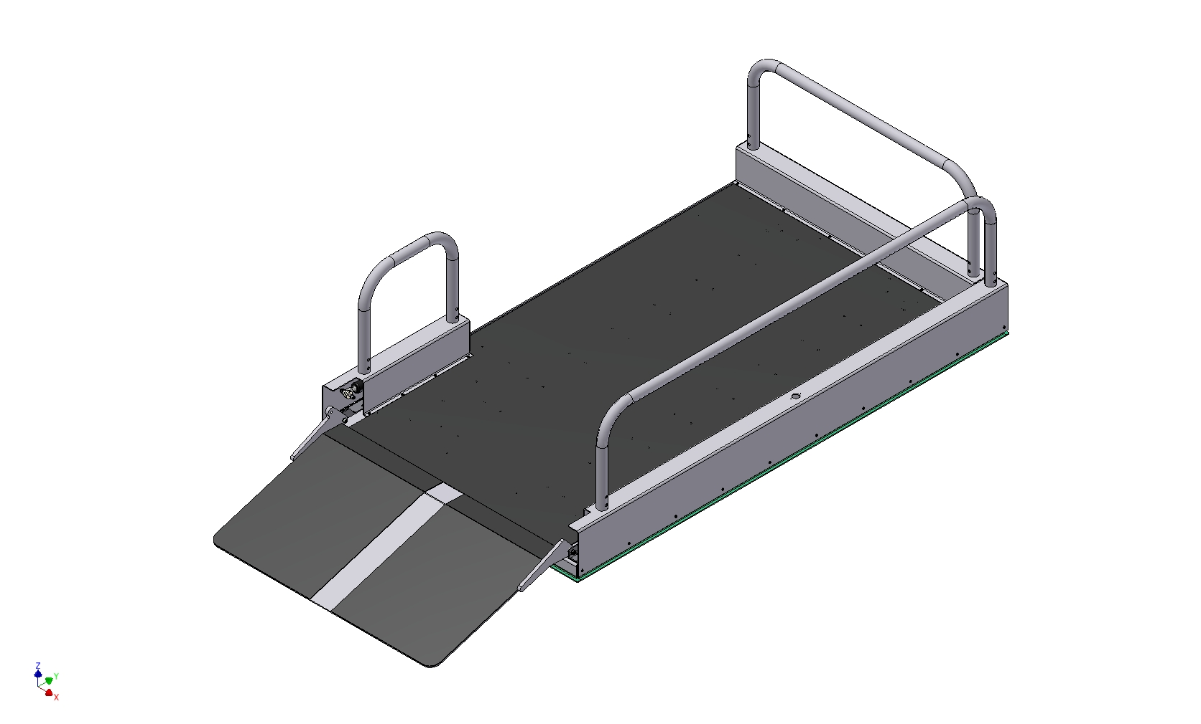  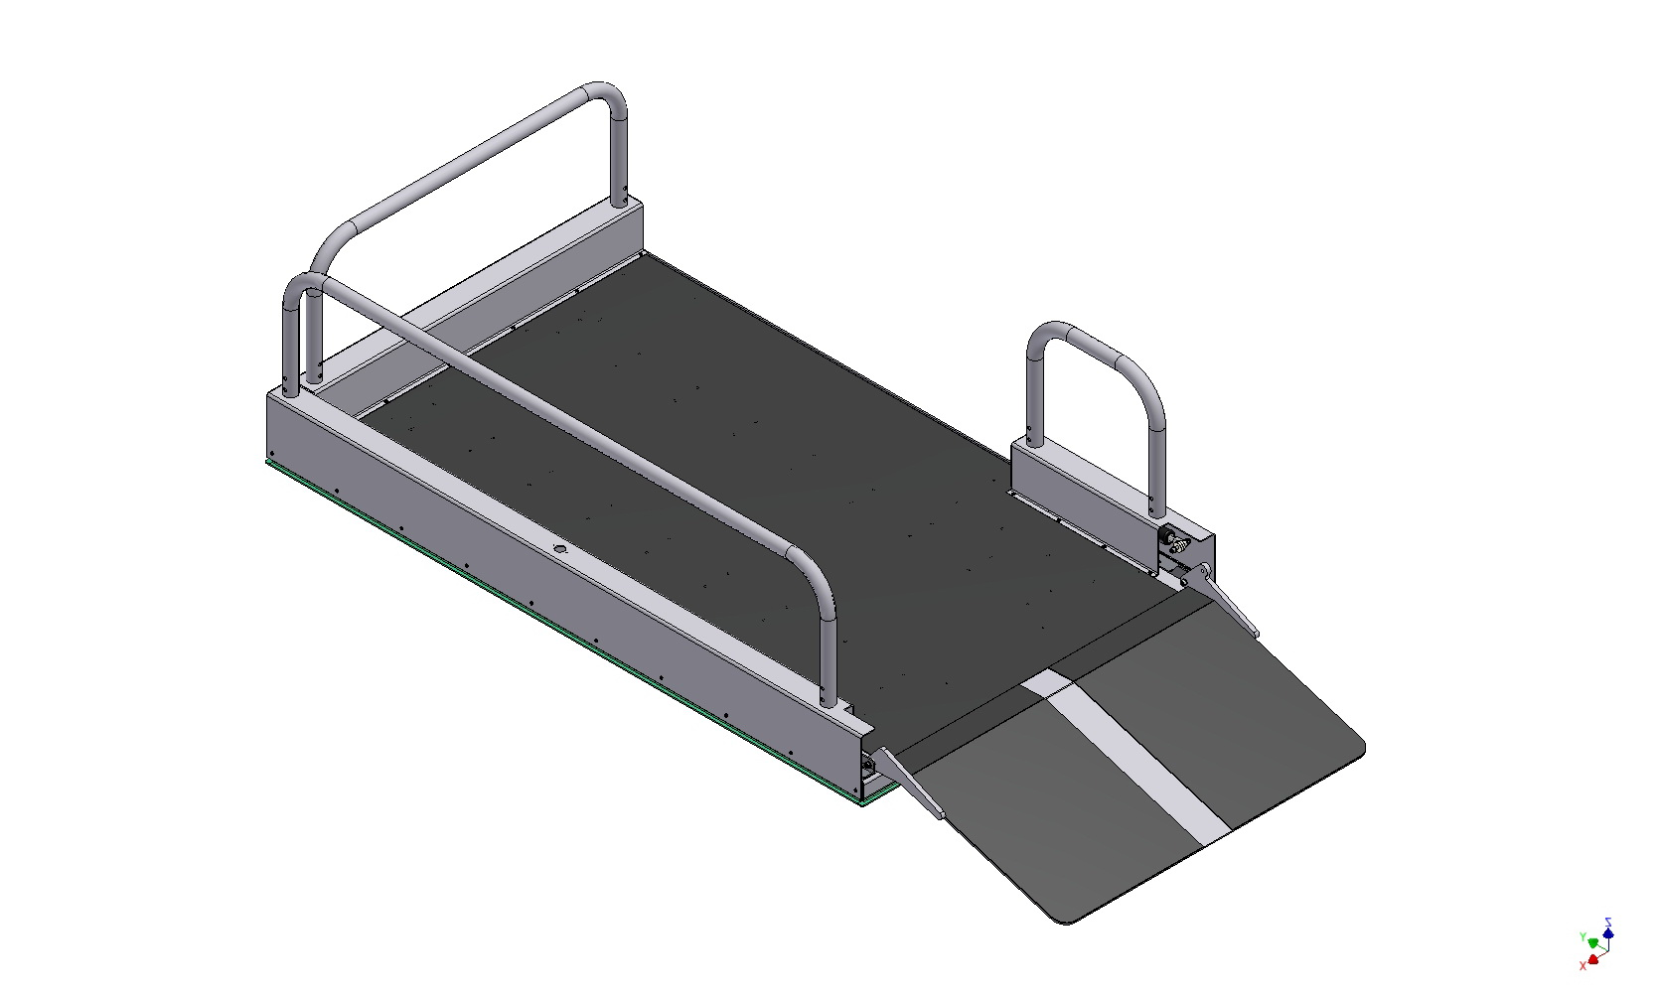  Links / left Rechts / right |  |  |  |  | Seitliche untere Einfahrt  Side entry on lower side |  |  |  |  | 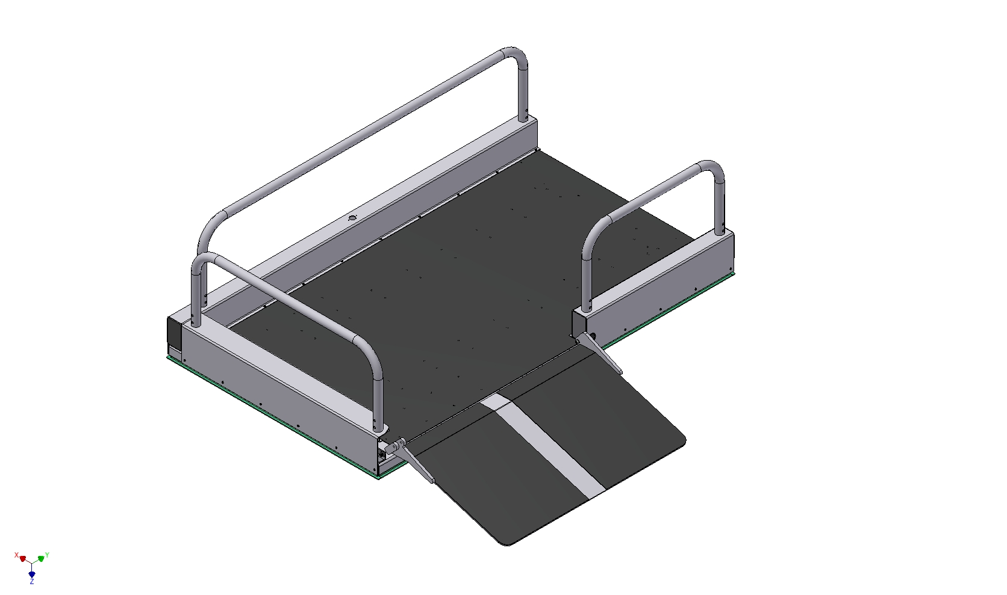  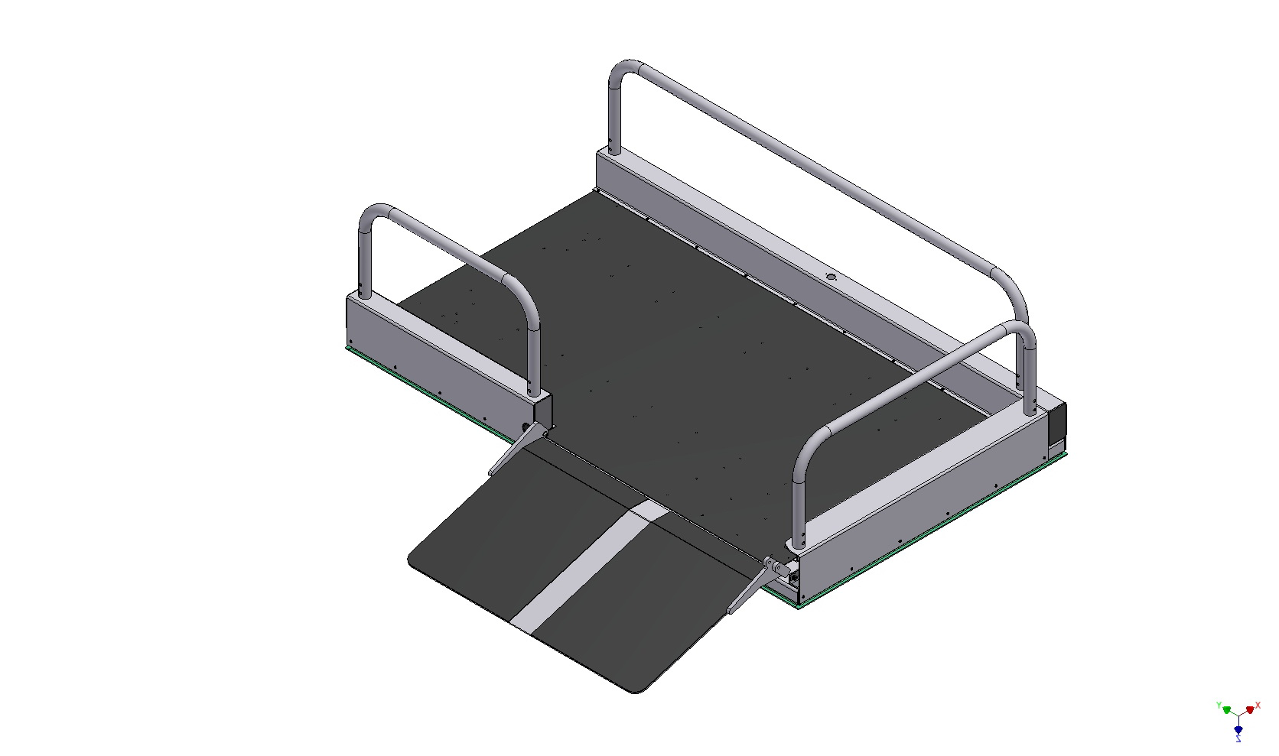  Links / left Rechts / right
Extras: |  | Bediensäule / Pillar for control panel
 |  | Kontaktleiste / Contact bar
 |  | Außensteuerung für untere Haltestelle / External control for lower landing
 |  | Außensteuerung für obere Haltestelle / External control for upper landing
 |  | Erhöhte seitliche Barrieren / Higher lateral barriers
 |  | 750mm Auffahrrampe / 750mm access ramp
 |  | Transporträder / Transport wheels
 |  | Sicherheitsbügel für obere Haltestelle / Safety bar for upper landing
 |  | Glastür an oberer Haltestelle  Glassdoor on upper landing |  |  |  |  | 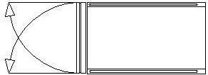  Rechts  right  Links  left
 |  | Automatischer Türöffner (nur für Liftboy 3) / Automatic door opener (only for Liftboy 3)
Zusätzliche Info
Additional info
Liefertermin  Delivery date |  |  |  | Bearbeiter  Editor

